УВЕДОМЛЕНИЕ О ВРУЧЕНИИ
заказного письма

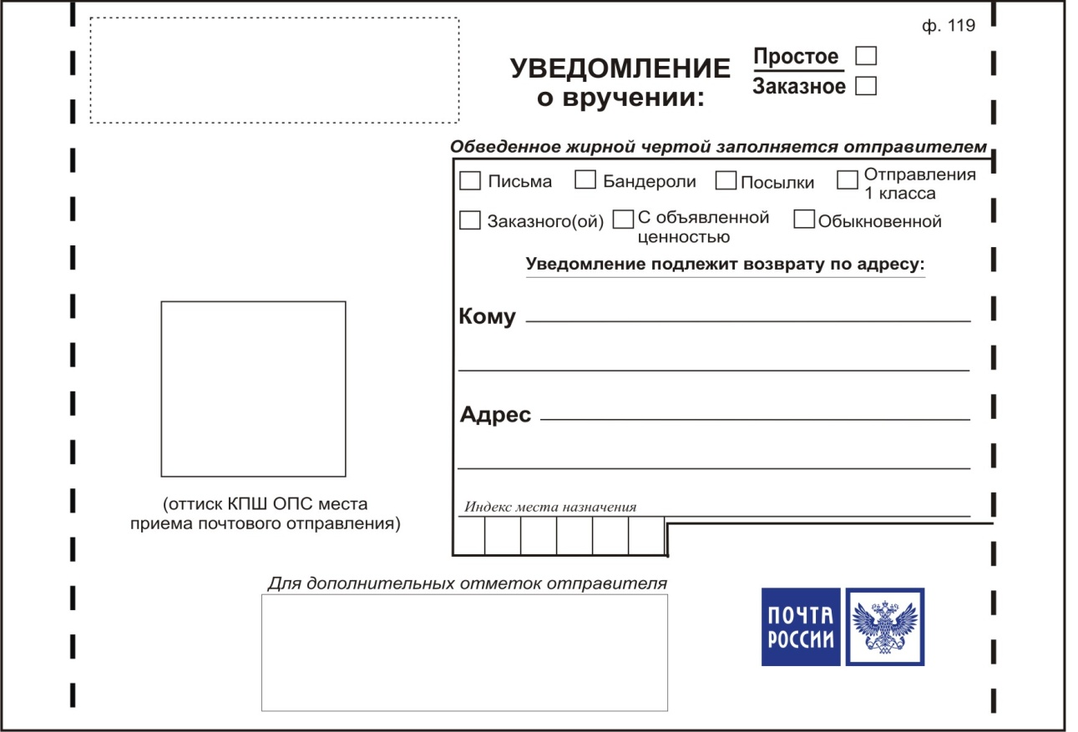
(лицевая сторона)

(оборотная сторона)
